Значение 0 в Add a new pet to the store.
- Значение 0 для id
При вводе значения 0 в поле id, не выдает сообщение об ошибке.

Окружение:
Swagger/Postman
POST/pet/ Add a new pet to the store

Шаги выполнения:
1. Ввести в поле id значение 0
2. Ввести другие значения корректными
{
"id": 0,
"category": {
"id": 234,
"name": "cat"
},
"name": "Tom",
"photoUrls": [
"string"
],
"tags": [
{
"id": 0,
"name": "string"
}
],
"status": "available"
}
3. Выполнить запрос

Ожидаемый результат:
Запрос должен вернуть сообщение об ошибке 400 - некорректный номер id
Новый питомец не создается.

Фактический результат:
Код 200
Новый питомец создался с "id": 9223372036854758000
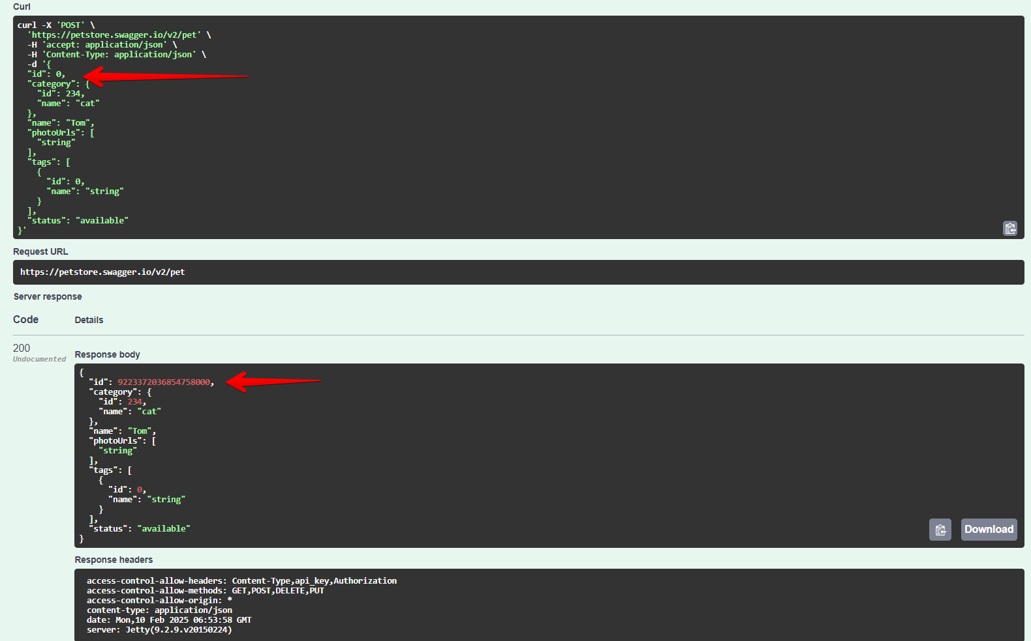

- Значение 0 для "category": { "id"
При вводе значения 0 в поле id, не выдает сообщение об ошибке.

Окружение:
Swagger/Postman
POST/pet/ Add a new pet to the store

Шаги выполнения:
1. Ввести в поле id значение 0
2. Ввести другие значения корректными
{
"id": 234,
"category": {
"id": 0,
"name": "cat"
},
"name": "Tom",
"photoUrls": [
"string"
],
"tags": [
{
"id": 0,
"name": "string"
}
],
"status": "available"
}
3. Выполнить запрос

Ожидаемый результат:
Так как документации нет - неизвестно какой ответ должен быть.

Фактический результат:
Код 200
Новый питомец создался с "id": 0
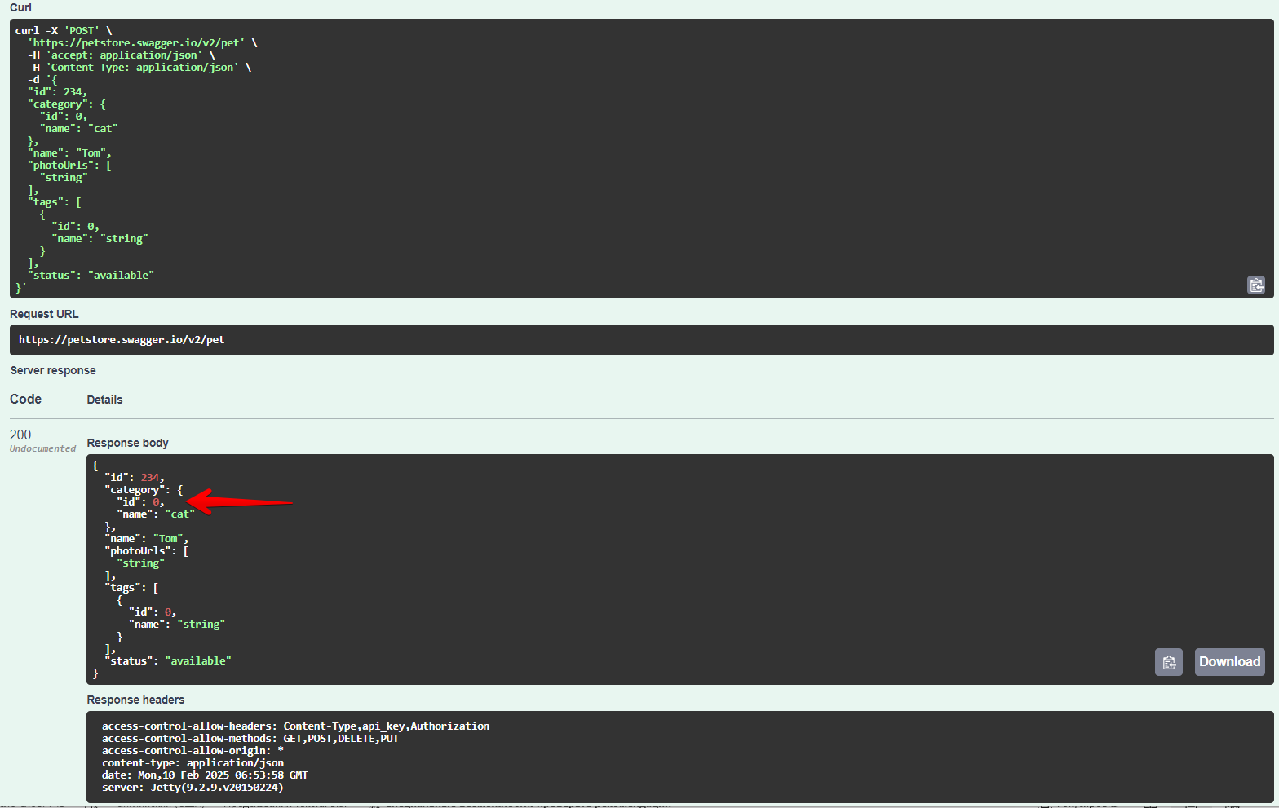

- Значение 0 для "category": "name"
При вводе значения 0 в поле name, не выдает сообщение об ошибке.

Окружение:
Swagger/Postman
POST/pet/ Add a new pet to the store

Шаги выполнения:
1. Ввести в поле name значение 0
2. Ввести другие значения корректными
{
"id": 234,
"category": {
"id": 234,
"name": "0"
},
"name": "Tom",
"photoUrls": [
"string"
],
"tags": [
{
"id": 0,
"name": "string"
}
],
"status": "available"
}
3. Выполнить запрос

Ожидаемый результат:
Так как документации нет - неизвестно какой ответ должен быть.

Фактический результат:
Код 200
Новый питомец создался с "name": "0"

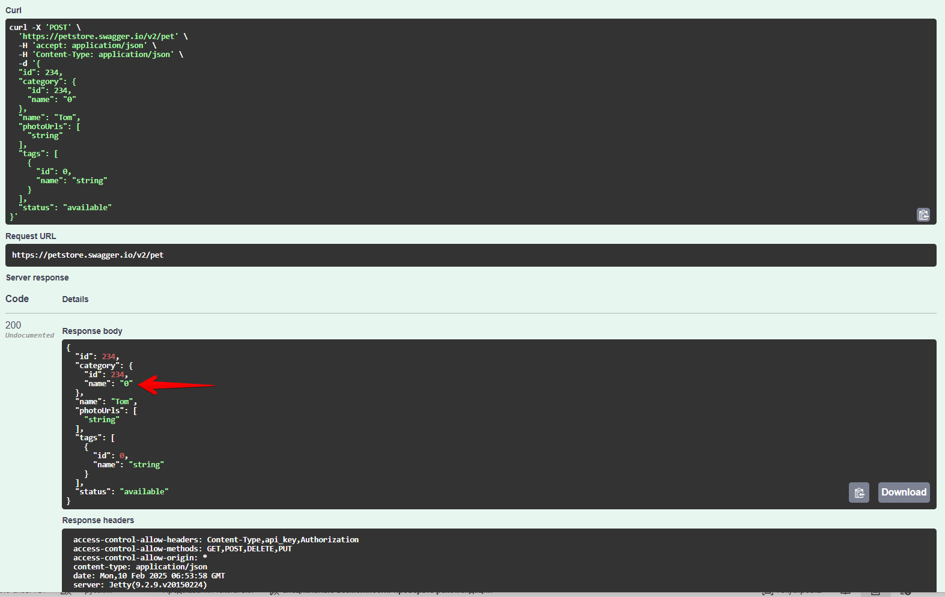

- Значение 0 для "name":
При вводе значения 0 в поле name, не выдает сообщение об ошибке.

Окружение:
Swagger/Postman
POST/pet/ Add a new pet to the store

Шаги выполнения:
1. Ввести в поле name значение 0
2. Ввести другие значения корректными
{
"id": 234,
"category": {
"id": 234,
"name": "cat"
},
"name": "0",
"photoUrls": [
"string"
],
"tags": [
{
"id": 0,
"name": "string"
}
],
"status": "available"
}
3. Выполнить запрос

Ожидаемый результат:
Так как документации нет - неизвестно какой ответ должен быть.

Фактический результат:
Код 200
Новый питомец создался с "name": "0"
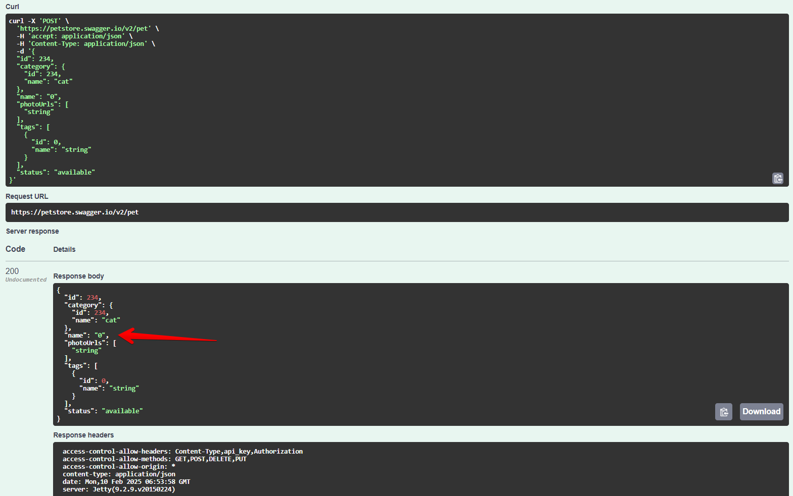

- Значение 0 для " photoUrls"
При вводе значения 0 в поле photoUrls, не выдает сообщение об ошибке.

Окружение:
Swagger/Postman
POST/pet/ Add a new pet to the store

Шаги выполнения:
1. Ввести в поле photoUrls значения 0
2. Ввести другие значения корректными
{
"id": 234,
"category": {
"id": 234,
"name": "cat"
},
"name": "Tom",
"photoUrls": [
"0"
],
"tags": [
{
"id": 0,
"name": "string"
}
],
"status": "available"
}
3. Выполнить запрос

Ожидаемый результат:
Так как документации нет - неизвестно какой ответ должен быть.

Фактический результат:
Код 200
Новый питомец создался с "photoUrls": [ "0"
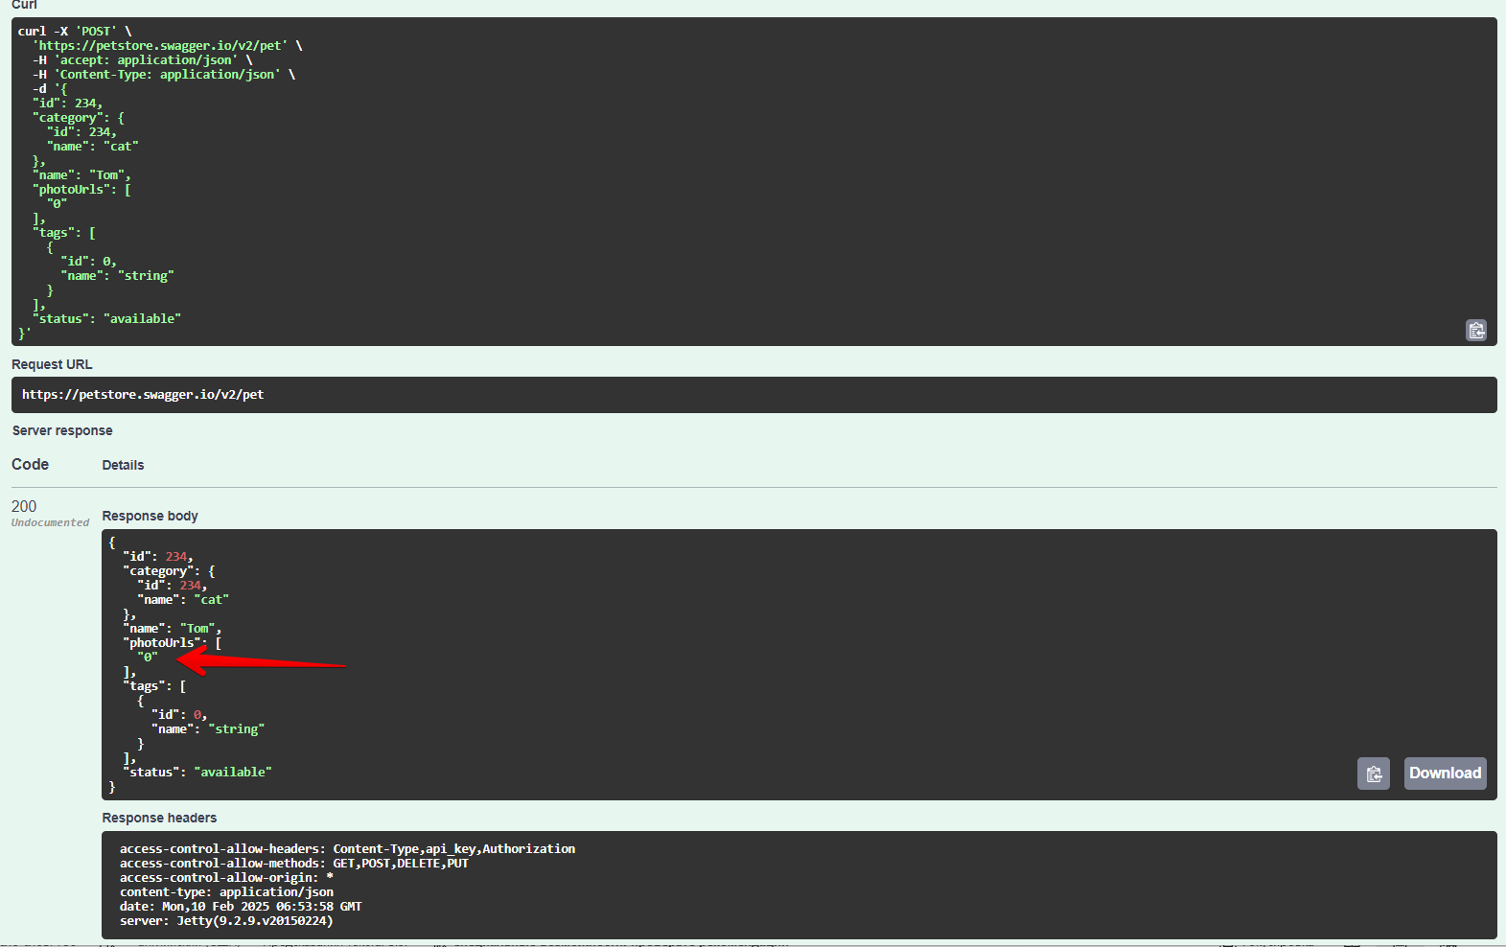
- Значение 0 для "tags": [ { "id":
При вводе значения 0 в поле id, не выдает сообщение об ошибке.

Окружение:
Swagger/Postman
POST/pet/ Add a new pet to the store

Шаги выполнения:
1. Ввести в поле id значение 0
2. Ввести другие значения корректными
{
"id": 234,
"category": {
"id": 234,
"name": "cat"
},
"name": "Tom",
"photoUrls": [
"string"
],
"tags": [
{
"id": 0,
"name": "string"
}
],
"status": "available"
}
3. Выполнить запрос

Ожидаемый результат:
Так как документации нет - неизвестно какой ответ должен быть.

Фактический результат:
Код 200
Новый питомец создался с "id": 0

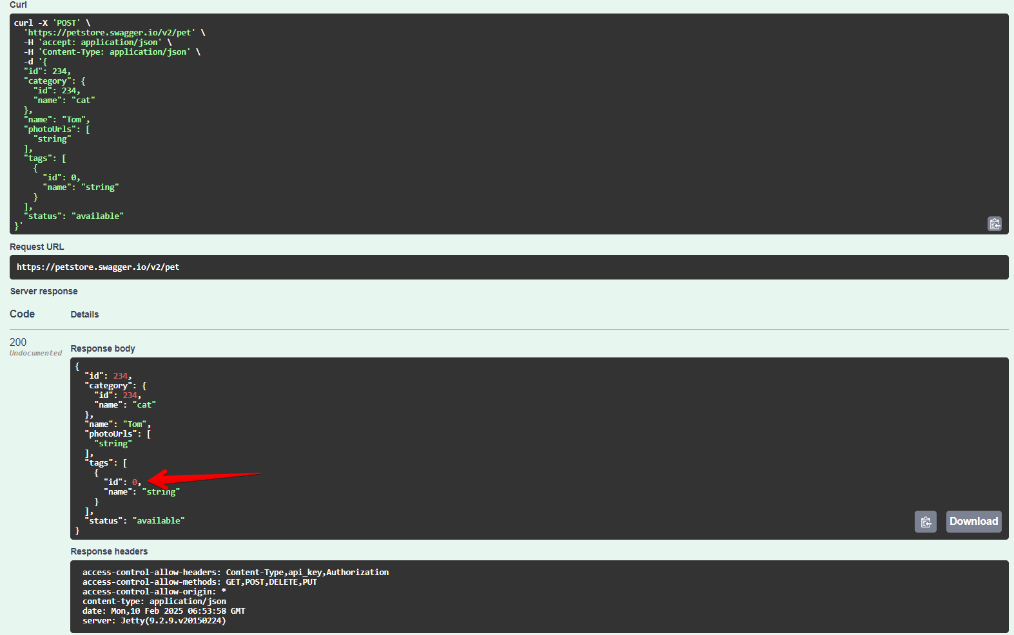

- Значение 0 для "tags": "name"
При вводе значения 0 в поле name, не выдает сообщение об ошибке.

Окружение:
Swagger/Postman
POST/pet/ Add a new pet to the store

Шаги выполнения:
1. Ввести в поле name значение 0
2. Ввести другие значения корректными
{
"id": 234,
"category": {
"id": 234,
"name": "cat"
},
"name": "Tom",
"photoUrls": [
"string"
],
"tags": [
{
"id": 0,
"name": "0"
}
],
"status": "available"
}
3. Выполнить запрос

Ожидаемый результат:
Так как документации нет - неизвестно какой ответ должен быть.

Фактический результат:
Код 200
Новый питомец создался с "name": "0"
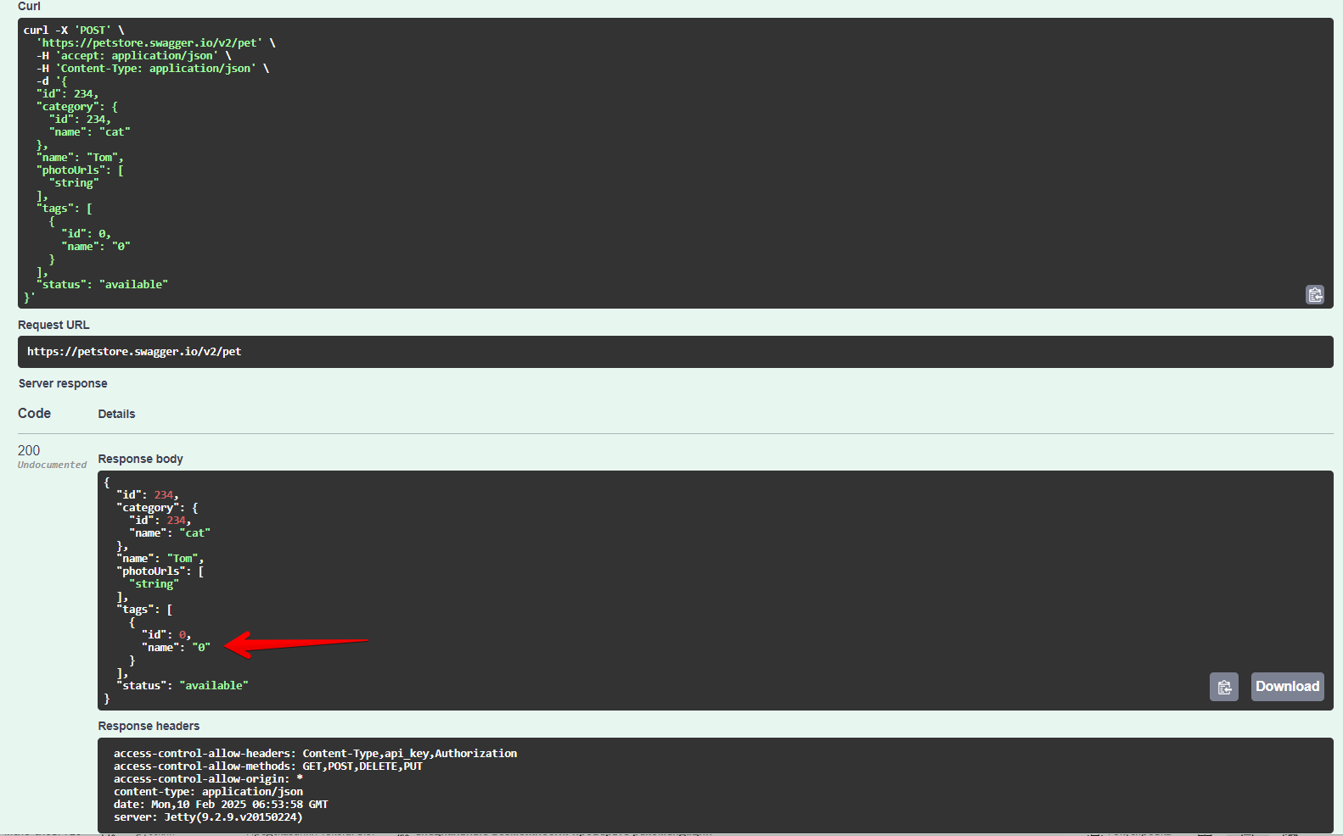
- Значение 0 для " status"
При вводе значения 0 в поле status, не выдает сообщение об ошибке.

Окружение:
Swagger/Postman
POST/pet/ Add a new pet to the store

Шаги выполнения:
1. Ввести в поле status значение 0
2. Ввести другие значения корректными
{
"id": 234,
"category": {
"id": 234,
"name": "cat"
},
"name": "Tom",
"photoUrls": [
"string"
],
"tags": [
{
"id": 0,
"name": "string"
}
],
"status": "0"
}
3. Выполнить запрос

Ожидаемый результат:
Так как документации нет - неизвестно какой ответ должен быть.

Фактический результат:
Код 200
Новый питомец создался с "status": "0"

